

Приложение 16

Рекомендации для педагогов
по использованию технологии проблемного обучения в дошкольной образовательной организации

Содержание

Пояснительная записка ………………………………………………………. 3

Методика организации технологии проблемного
обучения в дошкольной образовательной организации ………………..….. 4

Аннотированный список проблемных ситуаций …………………………. 28

Глоссарий ……………………………….…………………………………….30

Список литературы ……………………………………………..…………….31

Пояснительная записка

Современная социально-экономическая ситуация, сложившаяся в нашей стране, потребовала содержательных перемен во всех сферах общественной жизни, в том числе и в образовании.
Современная педагогика как наука находится в процессе постоянного развития: по мере изменения роли человека в культуре, экономике и всех сферах общественных отношений. Изменяются и цели, которые ставит перед собой образование, совершенствуются педагогические методы, появляются новые идеи, оживляются старые, ставшие актуальными. В современной России получили возможность своего развития и воплощения на практике различные педагогические технологии, концепции и методы обучения.
В числе современных педагогических технологий, которые обогащают субъективный опыт детей, обеспечивают самостоятельную деятельность ребёнка, мы рассматриваем технологию проблемного обучения, которая, являясь специально созданной совокупностью специфических приёмов и методов, помогает детям самостоятельно добывать знания, учит самостоятельно применять их в решении новых поставленных задач.
Психологической основой концепции проблемного обучения является теория мышления как продуктивного процесса, выдвинутая С.Л. Рубинштейном. Величайшие педагоги прошлого всегда искали пути преобразования процесса учения в радостный процесс познания, развития умственных сил и способностей.
История проблемного обучения начинается с введения исследовательского метода, многие правила которого в буржуазной педагогике были разработаны Джоном Дьюи, основавшем в 1894 г. в Чикаго опытную школу, в которой учебный план был заменён игровой и трудовой деятельностью.
Технология проблемного обучения получила распространение в 20-30-х годах в советской и зарубежной школе. Возникновение дидактической системы проблемного обучения в советской педагогике связывают с исследованиями Л.В. Занкова (организация содержания и построение процесса обучения), М.А. Данилова (построение процесса обучения), М.Н. Скаткина, И.Я. Лернера (содержание и методы обучения), Н.А. Менчинской и Е.Н. Кабановой-Меллер (построение системы приёмов познавательной активности).
Идея и принципы проблемного обучения в русле исследования психологии мышления разрабатывались советскими психологами 60-х г.: С. Л. Рубинштейном, Д. Н. Богоявленским, А. М. Матюшкиным, а в применении к школьному обучению такими дидактами, как: М.А. Данилов. Много этими вопросами занимались Т.В. Кудрявцев, Д. В. Вилькеев, Ю.К. Бабанский, М.И. Махмутов.

Методика организации технологии проблемного обучения в дошкольной образовательной организации

Вся жизнь человека постоянно ставит перед ним сложные и неотложные задачи и проблемы. Возникновение таких проблем, трудностей, неожиданностей означает, что в окружающей нас действительности есть ещё много неизвестного, скрытого. Следовательно, нужно всё более глубокое познание мира, открытие в нём всё более новых и новых процессов, свойств, взаимоотношений людей и вещей. Поэтому современная система образования должна быть построена на предоставлении детям возможности размышлять, сопоставлять разные точки зрения, разные позиции, формулировать и аргументировать собственную точку зрения, опираясь на разные знания фактов, законов, закономерностей науки, на собственные наблюдения, свой и чужой опыт.
В дошкольном возрасте по мере развития любознательности, познавательных процессов мышление все шире используется детьми для освоения окружающего мира, которое выходит за рамки задач, выдвигаемой их собственной практической деятельностью. Если детей побуждают думать и поощряют их мышление, у них будет желание познавать, узнавать, размышлять.
При таком обучении деятельность ребёнка приобретает поисково-деятельностный характер, предполагает сотрудничество педагога с ребёнком в творческой деятельности по решению новых для него проблем. Всё это способствует «воспитанию подлинного, самостоятельного, продуктивного, творческого мышления». (С.Л. Рубинштейн), так как развитие творческого потенциала ребёнка может осуществляться в творческой деятельности, специально организуемой педагогом.
Под проблемным обучением понимается такая организация учебных занятий, которая предполагает создание под руководством воспитателя проблемных ситуаций и активную самостоятельную деятельность воспитанника по их разрешению, в результате чего и происходит творческое овладение профессиональными знаниями, навыками, умениями и развитие мыслительных способностей.
Сущность проблемного обучения в детском саду заключается в том, что воспитатель создаёт познавательную задачу, проблемную ситуацию и предоставляет детям возможность изыскать средства её решения, используя ранее усвоенные знания и умения. Проблемное обучение активизирует мысль детей, придаёт ей критичность, приучает к самостоятельности в процессе познания.
Технология проблемного обучения основана на создании особого вида мотивации – проблемной, поэтому требуется адекватного конструирования дидактического содержания материала, который должен быть представлен как цепь проблемных ситуаций.
Проблемная ситуация – это познавательная задача, которая характеризуется противоречием между имеющимися знаниями, умениями, отношениями и предъявленным требованием.
Условием возникновения проблемной ситуации является необходимость в раскрытии нового отношения, свойства или способа действия. Она создаётся с помощью активизирующих действий, вопросов педагога, подчёркивающих новизну, важность, красоту и другие отличительные качества объектов познания.

Уровни мыслительных умений (по Б. Блуму)

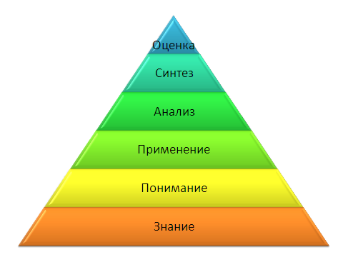

Как можно побудить ребенка мыслить?

Если детей побуждают думать и поощряют их мышление, у них будет желание познавать, узнавать, размышлять.

Самый эффективный способ побудить детей думать – это задавать им провоцирующие мысль, стимулирующие вопросы.

Соотношение
уровня мышления и действий

Уровень | Определение | Что делает педагог | Что делает ребенок
Знание | Определение и отбор информации | Рассказывает,  показывает,  направляет | Воспринимает  запоминает,  распознает
Понимание | Понимание  предоставленной  информации;  формулирование  проблемы  собственными  словами | Сравнивает, противопоставляет, демонстрирует | Объясняет,  преобразовывает  демонстрирует
Примене-ние | Использование понятий в новых ситуациях | Наблюдает,  помогает,  критикует | Решает проблемы, демонстрирует знания
Анализ | Разбиение информации на связанные части | Направляет,  исследует,  информирует | Разделяет, обсуждает, раскрывает
Синтез | Компиляция информации | Обобщает, оценивает, рассуждает | Обобщает,  формулирует,  планирует
Оценка | Оценивание на основе критериев | Уточняет, допускает, гармонизирует | Дискутирует,  оценивает,  выбирает

Основополагающие вопросы
главные = основные
- Всеобъемлющие, фундаментальные, вопросы «большой идеи»
- Помогают сконцентрировать внимание на нескольких разделах или используются на протяжении длительного периода
Пример: Как меняется окружающий мир?
Что нужно сделать, чтобы изменить мир?

Основополагающие вопросы

- интересен для большинства детей
- мотивирует обучение
- учитывает возрастные особенности
- лаконичен
- не имеет однозначного ответа
- не содержит специальной терминологии
- не может быть риторическим
- вопросительное предложение (зачем, что, как, когда, где, почему)

Проблемные вопросы

Хорошие проблемные вопросы:
  - Не имеют однозначного ответа
  - Побуждают исследовать различные идеи
  - Находятся в рамках учебной темы
И помогают детям:
  - Строить свои собственные ответы и свое собственное понимание на основе самостоятельно собранных сведений
    - Сравнивать
    - Синтезировать
    - Анализировать

Триада вопросов

- Основополагающий вопрос – это вопрос самого высокого уровня в цепочке вопросов, наиболее общий, абстрактный, «философский», не имеющий определенного ответа, служит «концептуальной рамой» для нескольких учебных тем, для всего предмета в целом или ряда предметов
- Проблемный вопрос не имеет определенного ответа, направлен на изучение отдельной стороны вопроса
- Учебные вопросы напрямую соответствуют стандартам образования (образовательной программе) и минимуму знаний ребенка.

Классификация вопросов

По форме
Конвергентные
- Закрытые.
- Ориентированы на проверку фактического знания;
- Содержат ограниченный спектр возможных правильных ответов;
- Направляют мысль ребенка на определенное знание.
- Обеспечивают детей базовыми знаниями для ответов на другие вопросы.
- Открытые (кто, что, как, сколько, почему).
- Строятся на основе фактического знания;
- Требуют поиска, исследования, размышления перед полным ответом;
- Имеют много разных ответов, стимулируют обсуждение, дискуссию, поиск;
- Требуют более глубокого обдумывания темы;
- Побуждают детей конструировать своё знания в процессе ответа на вопрос;
- Обычно начинаются с ключевых слов, таки как почему и каким образом.
- Вопросы почему часто требуют рассмотрения отношений между переменными и анализа информации;
- Вопросы каким образом ведут к решению проблемы и синтезу информации;
- Вопросы который ведут к продуманному принятия решения, а вопросы что – к рефлексии;
- Возможно использование других ключевых слов, но реже.
Дивергентные
- Риторические – на которые не дается прямого ответа.
- Переломные – удерживают беседу в нужном направлении или поднимают целый комплекс новых проблем.
- Для обдумывания (к этой группе относятся и проблемные вопросы).
- Парадоксальные.

По содержанию

- На сравнение (классификацию);
- Требующие установления основных признаков, понятий и предметов;
- На установление причинно-следственных связей;
- Требование подведения частного (особенного) под общее (дедуктивные);
- Требующие применение общего к конкретному (индуктивные);
- Проблемные вопросы.

Метод эвристических (ключевых вопросов)

- Кто? - субъект
- Что? - объект
- Зачем? - цель
- Где? - место
- Чем? - средство
- Как? - метод
- Когда? - время
- Почему? – причины

Типы вопросов и ожидаемые типы мышления

Типы вопросов | Типы ожидаемого мышления | Примеры
На эрудицию | Напоминание или узнавание нового | Дай определение… назови столицу… что сказано в тексте о…
На понимание | Демонстрация понимания, трансформация, преобразование, интерпретация | Объясни своими словами… сравни какова главная идея… опиши, что увидел…
Применение | Информация используется для краткого ответа | Какой принцип продемонстрирован?  Примени правило, способ…
Анализ | Критическое мышление, отождествление причин и мотивов, выводы, основанные на фактах | Что побудило написать?  Основываясь на опыте определи…
Синтез | Дивергентное, оригинальное мышление, личный план, замысел или рассказ | Как лучше назвать? Как можно назвать? Что случилось бы, если…?
Оценка | Оценка достойных идей, мнений, применение стандартов | Какой рисунок ты считаешь лучшим?  Кто прав?

Виды вопросов

Простые | Требуют знания практического материала и ориентированы на работу памяти
Уточняющие | Обеспечивают установление обратной связи с собеседником
Вопросы – интерпретации | Вопросы, направленные на осознание причин тех или иных поступков и мнений
Оценочные | Вовлекают в работу оценочную сторону мышления
Творческие | Направлено на стремление найти новое применение известным вещам
Практические | Требуют каких либо действий, изменений
Информационные | Сбор сведений, которые необходимы, чтобы составить впечатление о чем-либо
Контрольные | Выясняющие слушает ли нас собеседник, понимает ли он нас
Вопросы для ориентации | Задаются, чтобы установить, продолжает ли собеседник придерживаться ранее высказанного мнения или прежнего намерения
Подтверждающие | Задают, чтобы выйти на взаимопонимание
Ознакомительные | Должны ознакомить нас с мнением собеседника
Встречные | Ответ вопросом на вопрос. Встречный вопрос является искусным психологическим приемом
Альтернативные | Эти вопросы предоставляют собеседнику возможность выбора
Однополюсные | Это повторение вопроса собеседника в знак того, что вы поняли о чем идет речь. Результат двоякий: собеседник видит, что вы его поняли, а у вас есть дополнительное время на обдумывание
Классификация проблемных ситуаций

По содержанию неизвестного - Х

- Х – цель
- Х – объект деятельности
- Х – способ деятельности
- Х – условие выполнения деятельности

По уровню проблемности

- Возникающие независимо от приемов
- Вызываемые и разрешаемые педагогом
- Вызываемые педагогом, решаемые ребенком
- Самостоятельное формирование проблемы и решения

По виду согласования информации

- Неожиданности
- Конфликта
- Предложения
- Опровержения
- Несоответствия
- Неопределенности

По методическим особенностям

- Непреднамеренные
- Целевые
- Проблемное изложение
- Эвристическая беседа
- Проблемные демонстрации
- исследовательские лабораторные работы
- проблемный фронтальный эксперимент
- мысленный проблемный эксперимент
- проблемное решение задач
- проблемные задания
- игровые проблемные задания

Классификация проблемных ситуаций (М.И. Махмутов)
- недостаточность прежних знаний детей для объяснения нового факта, прежних умений для решения новой задачи;
- необходимость использовать ранее усвоенные знания и (или) умения, навыки в принципиально новых практических условиях;
- наличие противоречия между теоретически возможным путем решения задачи и практической неосуществимости выбранного способа;
- наличие противоречия между практически достигнутым результатом выполнения учебного задания и отсутствием у детей знаний для его теоретического обоснования.
М.И. Махмутов

Уровни деятельности детей
(в проблемной ситуации)

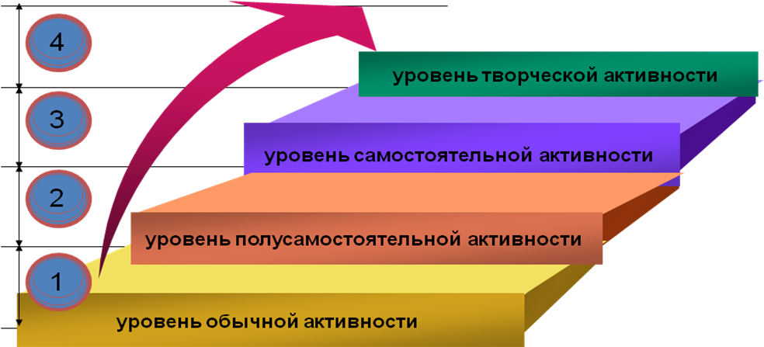

Методические приемы
создания проблемных ситуаций:

- педагог подводит детей к противоречию и предлагает им самим найти способ его разрешения; сталкивает противоречия практической деятельности;
- излагает различные точки зрения на один и тот же вопрос;
- предлагает детям рассмотреть явление с различных позиций
- побуждает детей делать сравнения, обобщения, выводы из ситуации, сопоставлять факты;
- ставит конкретные вопросы (на обобщение, обоснование, конкретизацию, логику рассуждения);
- определяет проблемные теоретические и практические задания, проблемные задачи

Десять дидактических способов создания проблемных ситуаций

- Побуждение детей к теоретическому объяснению явлений, фактов, внешнего несоответствия между ними.
- Использование ситуаций, возникающих при выполнении детьми учебных задач, а также в процессе их обычной жизнедеятельности, то есть тех проблемных ситуаций, которые возникают на практике.
- Поиск новых путей практического применения детьми того ли иного изучаемого явления, факта, элемента знаний, навыка или умения.
- Побуждение детей к анализу фактов и явлений действительности, порождающих противоречия между житейскими (бытовыми) представлениями и научными понятиями о них.
- Выдвижение предположений (гипотез), формулировка выводов и их опытная проверка.
- Побуждение детей к сравнению, сопоставлению и противопоставлению фактов, явлений, теорий, порождающих проблемные ситуации.
- Побуждение детей к предварительному обобщению новых фактов на основе имеющихся знаний, что способствует иллюстрации недостаточности последних для объяснения всех особенностей обобщаемых фактов.
- Ознакомление детей с фактами, приведшими в истории науки к постановке научных проблем.
- Организация межпредметных связей с целью расширить диапазон возможных проблемных ситуаций.
- Варьирование, переформулировка задач и вопросов.

Правила создания проблемных ситуаций

- Проблемные ситуации обязательно должны содержать посильное познавательное затруднение. Решение задачи, не содержащей познавательного затруднения, способствует только репродуктивному мышлению и не позволяет достигать целей, которые ставит перед собой проблемное обучение. С другой стороны, проблемная ситуация, имеющая чрезмерную для детей сложность, не имеет существенных положительных последствий для их развития, в перспективе снижает их самостоятельность и приводит к демотивации детей.

- Хотя проблемная ситуация и имеет абстрактную ценность - для развития творческих способностей детей, но наилучшим вариантом является совмещение с материальным развитием: усвоением новых знаний, умений, навыков. С одной стороны, это служит непосредственно образовательным целям, а с другой стороны и благоприятствует мотивации детей, которые осознают, что их усилия в итоге получили определенное выражение, более осязаемое, нежели повышение творческого потенциала.

- Проблемная ситуация должна вызывать интерес детей своей необычностью, неожиданностью, нестандартностью. Такие положительные эмоции, как удивление, интерес служат благоприятным подспорьем для обучения. Одним из самых доступных и действенных методов достижения этого эффекта служит максимальное акцентирование противоречий: как действительных, так и кажущихся или даже специально организованных педагогом с целью большей эффектности проблемной ситуации.

Алгоритм формулирования проблемы

- описание проблемной ситуации (создание исходной совокупности знаний о проблеме);
- ее осмысление и понимание ее описания (установление смысла проблемной ситуации в структуре человеческой деятельности);
- формирование теоретической схемы проблемы (построение системы теоретических конструктов);
- формулирование проблемы (соотнесение теоретической схемы проблемы со структурой проблемной ситуации).

Типы формулировок проблем

- назывные — формулировки, состояние из констатации факта, не содержащего причинно-следственной связи или противоречий, как правило, состоящих только из причинной части, только из следственной части или из части какого-либо противоречия;
- причинно-следственные — формулировки, содержащие четко выраженную причинно-следственную связь;
- антитезные — формулировки, включающие два явления, одновременное существование которых есть нонсенс или признак патологии системы.

Система
методов проблемного обучения
Система общих методов
(наиболее известна номенклатура методов,
предлагаемая М.Н. Скаткиным и И.Я. Лернером):
1. Объяснительно иллюстративный.
2. Репродуктивный.
3. Проблемное изложение.
4. Частично-поисковый.
5. Исследовательский метод.

Система бинарных методов
- Информационно-репродуктивный.
- Информационно- эвристический.
- И др.

Бинарные методы
Методы обучения | Методы учения
сообщающий | исполнительный
объяснительный | репродуктивный
инструктивный | практический
объяснительно-побуждающий | частично-поисковый
побуждающий | поисковый

Дидактические способы организации процесса проблемного обучения (то есть общие методы)
- метод монологического изложения;
- метод рассуждающего изложения;
- метод диалогического изложения;
- метод эвристических заданий;
- метод исследовательских заданий;
- метод алгоритмический;
- метод программированных заданий.

Метод монологического изложения

- Признаки: наличие вербального изложения педагогом учебного материала, описательное объяснение фактов и т.п., спорадическое возникновение проблемных ситуаций. Доминирует исполнительская деятельность детей: наблюдение, слушание и запоминание, выполнение действий по образцу; контроль и оценка по качеству воспроизведения знаний.
- Основные функции: а) передача детям готовых выводов науки в виде фактов, законов, принципов, правил и положений; б) организация повторения и закрепления пройденного материала, углубление знаний; в)совершенствование репродуктивного мышления.
- Правила: 1) сообщить детям учебный материал, дать его описание или объяснение для запоминания или применения в упражнениях; 2)выбрать и применить приемы побуждающего воздействия; 3)показать образцы действий (показать на примерах, как выполнить то или иное действие); 4) контроль и оценку знаний и умений проводить по качеству воспроизведения усвоенного материала.
- Применение: монологический метод применяется в форме рассказа, лекции с использованием таких приемов, как описание фактов, демонстрация явлений, напоминание, указание и др.

Показательный метод обучения

- Признаки: 1) показывается логика решения научной проблемы ученым или решение нравственных проблем писателем; 2) показывается образец доказательства, рассуждений, путь поиска истины; 3) показываются способы решения практической проблемы.
- Функции: формирование у детей понятия о логике и способах решения научной или практической проблемы, формирование представлений о способах творческой деятельности.
- Правила: 1) создать проблемную ситуацию и объяснить сущность основных понятий путем показа решения проблемы; 2-4 правила те же, что и у монологического метода.
Способы применения: в форме рассказа (лекции) с показом логики открытия, решения научной или практической проблемы, показом конструирования способа действий, сопровождаемым демонстрацией опытов, диа- и видеофильмов. Данный метод применяется в двух вариантах.

Диалогический метод

- Основные признаки: изложение учебного материала идет в форме сообщающей беседы, в которой используются в основном репродуктивные вопросы по известному детям материалу. Педагог может также создать проблемную ситуацию, поставить ряд проблемных вопросов, но в этом случае сущность новых понятий и способов действий объясняет педагог.
- Основные функции: раскрытие новых понятий и способов деятельности с помощью репродуктивных вопросов и преднамеренно создаваемых проблемных ситуаций; активизация познавательного общения и побуждение детей к умственной или практической деятельности, формирование у них умений речевого общения и самостоятельной деятельности; обучение их способам коллективной мыслительной деятельности.
- Правила: 1) в ходе сообщающей беседы создавать (по возможности) проблемные ситуации; 2) привлекать детей к формулировке проблемы, выдвижению предположений, обоснованию гипотезы и ее доказательству; 3) контроль и оценку производить по уровню активности участия детей в сообщающей беседе и решении учебных проблем.
- Способы применения: Работа диалогическим методом осуществляется в форме беседы на занятиях изучения нового материала; обобщения и систематизации знаний.

Эвристический метод

- Основные признаки: организация педагогом изучения учебного материала в форме эвристической беседы; постановка проблемных вопросов; решение познавательных задач; учебные проблемы ставятся и решаются детьми с помощью педагога.
- Основные функции: самостоятельное усвоение знаний и способов действий; развитие творческого мышления (перенос знаний и умений в новую ситуацию; видение новой проблемы в традиционной ситуации; видение новых признаков изучаемого объекта; преобразование известных способов деятельности и самостоятельное создание новых); развитие качеств ума, мыслительных навыков, формирование познавательных умений; обучение детей приемам активного познавательного общения; развитие мотивации учения, мотивации достижения.
- Правила: 1) формирование новых знаний происходит на основе эвристической беседы и должно сочетаться с самостоятельной работой детей (участие в эвристической беседе - задавание детям встречных, проблемных вопросов, ответы на проблемные вопросы, решение познавательных задач); 2) педагог преднамеренно создает проблемные ситуации, дети должны их анализировать и ставить проблемы, выдвигать и доказывать гипотезы, делать выводы; 3) оценивается в основном умение применять ранее полученные знания, умение выдвигать и обосновывать гипотезы, доказывать их, овладение способами деятельности.

Исследовательский метод

- Основные признаки: педагог организует самостоятельную работу детей по изучению нового знания, предлагая им задания проблемного характера и разрабатывая совместно с ними цель работы. Проблемные ситуации, как правило, возникают в ходе выполнения детьми заданий, имеющих обычно не только теоретический, но и практический (инструментальный) характер (поиск дополнительных фактов, сведений, систематизация и анализ информации и т.д.)
- Основные функции: формирование творческого мышления и других составляющих интеллектуальной сферы, самостоятельное усвоение детьми новых знаний и способов действий, стимулирование появления у детей новых способов действий, которым их заранее не обучали; формирование мотивационной, эмоциональной, волевой сфер.
- Правила: 1) педагог, исходя из возможности и целесообразности проблемного обучения, дает детям самостоятельную работу по решению учебной проблемы; 2) созданием проблемной ситуации и постановкой задания по ее разрешению педагог побуждает детей к учебной деятельности поискового характера; 3) контроль и оценка проводятся по рациональному способу решения познавательных заданий, по умению ставить и решать учебные проблемы, излагать результаты и доказывать свои выводы.

Алгоритмический метод

- Основные признаки: устное инструктирование детей; показ образца действия и алгоритма (совокупности правил и предписаний) его выполнения; наличие деятельности по образцу и алгоритму; возможны ситуации, когда алгоритмы разрабатывают сами детьми.
- Основные функции: формирование у детей умений работать по определенным правилам и предписаниям; организация лабораторных и практических работ по инструкциям; формирование умения самостоятельно составлять новые алгоритмы деятельности.
- Основные правила: 1) детей подробно инструктируют как выполнить задание; 2) им показывается образец практического выполнения задания; 3) при выполнении задания дети пользуются предложенным педагогом алгоритмом (или разрабатывают его сами); 4) контроль и оценка осуществляется в ходе и по результатам деятельности.
- Способы применения: Реализуется данный метод в форме заданий, выполняемых по алгоритму или поиску нового алгоритма. В основе алгоритмического метода лежит передача алгоритма действия в форме инструктажа о целях, задачах, способах выполнения предстоящего задания (зачем, что и как делать).

Программированный метод

- Основные признаки: машинное и безмашинное программирование учебного материала с постановкой вопросов и заданий детям для самостоятельного усвоения знаний и способов действий.
- Основные функции: управление с помощью ППС и ТСО учебной деятельностью; обучение навыкам самоконтроля; обучение навыкам работы с компьютером; составление обучающих и других программ для компьютера; развитие индивидуальных способностей.
- Правила: 1) учебный материал структурируется с помощью ППС; 2)включение детей в учебную деятельность и побуждение к выполнению программированных заданий осуществляется за счет новизны форм работы и мотивационного обеспечения учебного процесса, заложенного при разработке ППС; 3) контроль и оценивание проводятся по результатам выполнения программированных заданий.
- Способы применения: Программированный метод с внедрением персональных компьютеров занимает все больший удельный вес среди остальных методов обучения. За счет высоких технических и дидактических возможностей компьютеров этот метод находит применение на занятиях всех видов.

Структура проблемного занятия

основные  структурные элементы занятия | внутренняя часть структуры занятия
- актуализация прежних знаний детей;  - усвоение новых знаний и способов действия;  - формирование умений и навыков. | - возникновение проблемных ситуаций и постановка проблемы;  - выдвижение предположений и обоснования гипотезы;  - доказательство гипотезы;  - проверка правильности решения проблемы.

Методы проблемно-диалогического обучения
по Мельниковой Е.Л.

Название | Содержание | Результат
1. Постановка  проблемы | - Возникновение проблемной ситуации  - Осознание противоречия  - Формулирование проблемы | Проблема – вопрос, схватывающий противоречие проблемной ситуации, поставленной для разрешения
2. Поиск решения | - Выдвижение гипотез  - Проверка гипотез | Решение – понимаемого нового знания
3. Выражение решения | Выражение нового знания научным языком в принятой форме | Продукт – модель, схема, таблица, рисунок, поделка, макет и т.д.
4. Реализация продукта | Представление продукта людям в доступной для детей форме | Реализованный продукт – модель, схема, таблица, рисунок, поделка, макет и т.д.

Приемы создания проблемной ситуации (по Е.Л. Мельниковой)

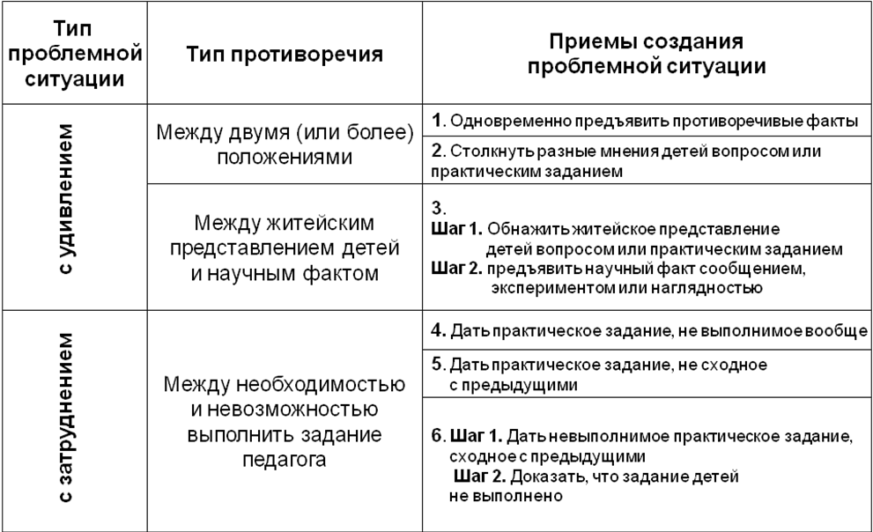

Побуждающий диалог от проблемной ситуации

Побуждение к осознанию противоречия | Побуждение к  формулированию  учебной проблемы
Прием 1. О фактах Что вас удивило?  Что интересного заметили? Какие вы видите факты?  О теориях Что вас удивило?  Сколько теорий существует (точек зрения)? | Выбрать подходящее:  Какой возникает вопрос?  Какова будет тема занятия?  О чём мы сегодня  будем говорить?
Прием 2. Сколько же в нашей группе мнений?
Почему?
Прием 3. Вы сначала как думали?
А как на самом деле?
Прием 4. Вы смогли выполнить задание?
В чем затруднение?
Прием 5. Вы смогли выполнить задание?
Почему не получается? Чем это задание не похоже
на предыдущие?
Прием 6.Что вы хотели сделать?
Какие знания применили? Задание выполнено?

Реакция на неожиданные формулировки

Принятие
неожиданной
формулировки:

ТАК

Побуждение
к
переформулированию:

КТО ДУМАЕТ ИНАЧЕ?

+

Основные методы постановки учебной проблемы

Методы | Побуждающий от проблемной ситуации диалог | Подводящий к теме диалог | Сообщение темы с мотивирующим приемом
Сходство | Обеспечивают мотивацию детей к изучению нового материала
Различие | Характер учебной деятельности
Различие | Обеспечивает подлинно творческую деятельность | Имитируют творческую деятельность
Различие | Развивающий эффект
Различие | речь |  | незначителен
Различие | Творческие способности | Логическое мышление | незначителен
Различие | Форма возникновения учебной проблемы
Различие | Тема занятия  Вопрос для исследования | Обычно формулируется тема занятия

Сравнительная характеристика диалогов

 | Побуждающий | Подводящий
Структура | отдельные вопросы и побудительные предложения, подталкивающие мысль | система посильных ребёнку вопросов и заданий, подводящих его к открытию
Признаки | - мысль ребёнка делает скачок к неизвестному | - пошаговое, жесткое ведение мысли ребёнка
Признаки | - переживание ребёнком чувства риска | - переживание ребёнком удивления от открытия в конце диалога
Признаки | - возможны неожиданные ответы детей | - почти не возможны неожиданные ответы детей
Признаки | - прекращается с появлением нужной мысли ребёнка | - не может быть прекращен, идет до последнего вопроса на обобщение
Результат | развитие творческих способностей | развитие логического мышления

Побуждающий к гипотезам диалог требует осуществления четырех педагогических действий

- Побуждения к выдвижению гипотез
- Принятия выдвигаемых учениками гипотез
- Побуждения к проверке гипотез
- Принятия предлагаемых учениками проверок

Порядок выдвижения гипотез

- Последовательный
- Одновременный

Побуждающий к выдвижению и проверке гипотез диалог

Структура | Побуждение к выдвижению гипотез | Побуждение к проверке гипотез  устной практической
Общее побуждение | Какие есть гипотезы? | к аргументу/  контраргументу  Согласны с этой гипотезой? Почему? | к плану  проверки  Как можно проверить эту гипотезу?
Подсказка | к решающей гипотезе | к аргументу/  контраргументу | к плану  проверки
Сообщение | решающей гипотезы | аргумента/  контраргумента | плана  проверки

Динамика решения учебной проблемы

Последовательный вариант | Одновременный вариант
- Последовательное выдвижение гипотез детьми «какие есть идеи?»  - Сразу следует проверка каждой гипотезы «вы согласны?» «как это проверить?»  - Неоднократное повторение до выдвижения и проверки верной гипотезы - коллективная работа. | - Выдвижение («какие есть идеи?») и сбор всех гипотез детьми.  - Организация групповой работы по проверке каждой версии.  - Для каждой группы свой побуждающий диалог  - При обсуждении: сначала ошибочные версии, потом – правильную.

Что делать, если вдруг…

Заклинило на ошибках | Простимулируйте подсказкой рождение решающей гипотезы
Идея невразуми-тельна | Побудите автора к переформулированию идеи «попробуй выразить свою мысль иначе»
Раз – и в дамки | Если гипотеза одна и сразу верная (сильная группа), «подбросьте «ошибочную идею для проверки
Стойко молчат | Дать подсказку или сразу сообщить правильную гипотезу (в слабой группе), организовать ее проверку

ТЕХНОЛОГИЧЕСКАЯ КАРТА
деятельности по проблемному обучению дошкольников

Этапы | Деятельность воспитателя | Деятельность ребенка
I  Постановка проблемы | Создает проблемную ситуацию. Фиксирует внимание детей на обнаружении противоречий. Анализирует проблемную ситуацию. Формулирует или помогает ребенку сформулировать проблему. Определяет целевую установку (что нужно знать, чтобы решить проблему). | Осознает создавшееся противоречие. Участвует в формулировке проблемы. «Присваивает» проблему. Осознает цель поиска.
II  Актуализация знаний | Побуждает детей к активизации необходимых знаний. Способствует их анализу, синтезу, обобщению и систематизации. Подводит детей к выводу о недостаточности имеющихся знаний или умений. Мотивирует к поиску новых знаний или умений. | Активизирует необходимые для решения проблемы знания (анализирует, синтезирует, обобщает, систематизирует). Осознает потребность в новых знаниях. Концентрируется на поиске новых знаний.
III  Выдвижение гипотез - предположений | Организует поиск решения. Задает общее направление поиска. Вовлекает детей в процесс выделения этапов поиска и их планирование. Осуществляет коррекционную и консультационную помощь в процессе реализации поиска. Соотносит шаги поиска с особенностями проблемы. | Участвует в обсуждении плана поисковых действий. Размышляет, рассуждает и выдвигает идеи, гипотезы, обосновывает их. Участвует в обсуждении гипотез других детей. Ведет дискуссию по обсуждению других точек зрения. Проводит самостоятельно поисковую деятельность.
IV  Проверка решения | Помогает детям соотнести полученный результат с целями поиска. | Проверяет полученный результат поиска, его соответствие целям. Доказывает правильность выбранного пути поиска. Оценивает результат. Формулирует выводы на основе умозаключений.
V  Введение в систему знаний | Анализирует конечный результат и процесс деятельности детей. Результаты поиска размещает в уголок открытий. Проводит самоанализ по результатам организации проблемного обучения. | Присваивает новые знания и умения. Обогащает субъектный опыт. Участвует в размещении в уголке открытий результатов поиска.

Проблемная задача

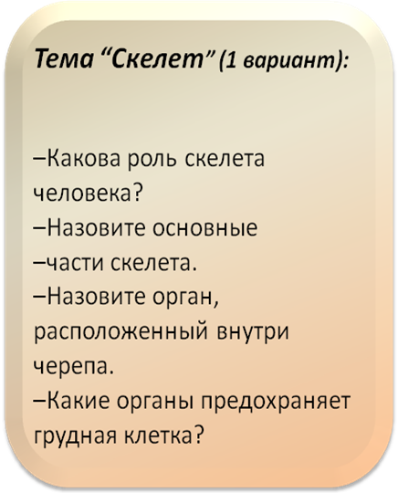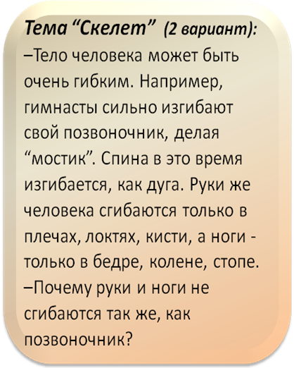

Сущность проблемной задачи
Проблемная задача вызывает у субъекта, ребёнка состояние осознаваемого им противоречия между знанием и незнанием, выходом из которого может стать только решение задачи.

Проблемная задача есть специальная дидактическая конструкция, имеющая целью создание проблемной ситуации.

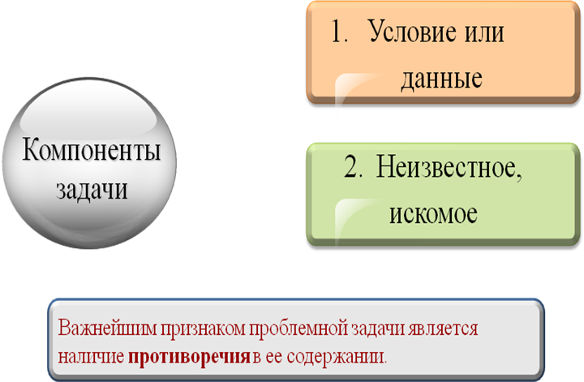

Варианты формулировки неизвестного
проблемной задачи
- Вопросительное предложение
- Побудительное предложение (задание)

Типология проблемной задачи
И.Я. Лернер
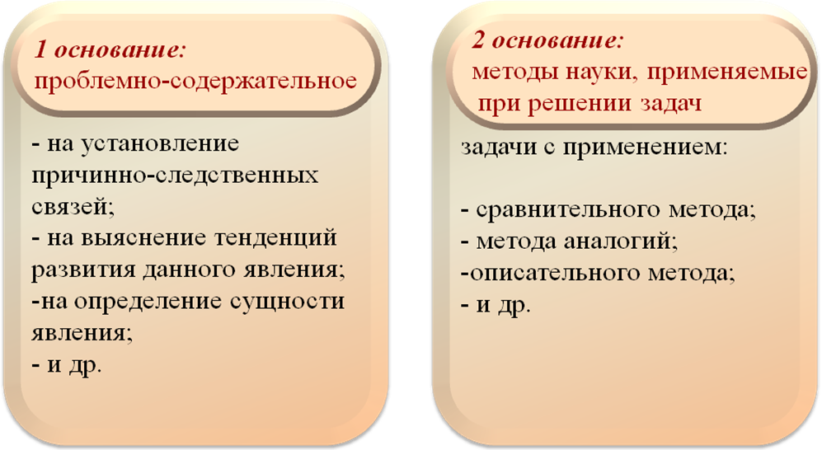

Уровни сложности проблемных задач
И.Я. Лернер



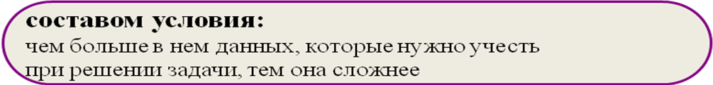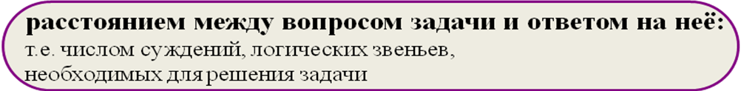

Условия составления проблемных задач
А.А.Сайлибаев
1. Любое понятие или обобщение, связанное с каким-либо предыдущим
понятием межтемной или внутритемной связью, может быть изучено по-
средством решения задач (репродуктивных или проблемных);
2. На простых линейных связях в большинстве случаев конструируются
задачи репродуктивного характера, задачи же проблемного характера стро-
ятся на сложных связях.
3. Изучение содержания нового материала с помощью проблемных за-
дач невозможно в тех случаях, когда: а) оно является совершенно новым и
не имеет связи с ранее изученным материалом; б) когда его нельзя пред-
ставить как последовательность взаимосвязанных вопросов, приводящих к
новым знаниям; в) когда в их содержании нет противоречия.
4. Составляя задачи к конкретному занятию, целесообразно исходить из
структурных этапов этого занятия.

Процесс решения задачи
- Осознание проблемы;
- Разрешение проблемы (решение задачи);
- расчленение задачи на данное и искомое (осознание имеющихся данных и вопроса);
- выявление зависимости между данными и вопросом. При этом часто возникает необходимость выдвинуть гипотезу и спланировать ее проверку;
- осуществление решения.
- Проверка полученных результатов.

1. Проблемная задача - специальная дидактическая конструкция, состоящая из условия и вопроса (побуждение к действию, задание и т.п.).
2. Особенностью задачи является ее проблемность. Объективная проблемность выражается в противоречивости информации, содержащейся в тексте задачи. Осознание детьми объективной противоречивости этой информации приводит к особому субъективному психическому состоянию, называемому проблемной ситуацией.
3. Потребность выйти из проблемной ситуации побуждает детей к решению задачи. Решение выполняется с различной степенью познавательной самостоятельности.
4. Результатом решения являются либо новые знания, либо новые способы деятельности, либо то и другое.

Аннотированный список проблемных ситуаций

Тема «Грибы»
Незнайка зовет детей в лес за грибами, но не знает какие грибы съедобные, а какие нет.
Тема «Транспорт»
Животные Африки просят Айболита о помощи, но Айболит не знает на чем к ним добраться.
Тема «Дома», «Свойства материалов»
Поросята хотят построить прочный дом, чтобы спрятаться от волка и не знают, из какого материала это сделать.
Тема «Фрукты»
Путешествуя по пустыне дети захотели пить. Но с собой оказались только фрукты. Можно ли напиться?
Тема «Свойства материалов»
В дождливую погоду надо прийти в детский сад, но какую обувь выбрать, чтобы не промочить ноги.
Тема «Язык мимики и жестов»
Путешествуем по миру, но не знаем иностранных языков.
Тема «Погодные условия»
Отправились в путешествие по Африке, но какую одежду взять с собой, чтобы было комфортно.
Тема «Свойства металлов»
Буратино хочет открыть дверцу, в каморке папы Карло, но ключ на дне колодца. Как Буратино достать ключ, если он деревянный, а дерево не тонет.
Тема «Стороны света»
Машенька заблудилась в лесу, но не знает как сообщить о себе и выйти из леса.
Тема «Объем»
Знайке необходимо определить уровень жидкостей в кувшинах, но они не прозрачные и с узким горлышком.
Тема «Погодные условия»
Одна подруга живет далеко на юге и никогда не видела снега. Другая - живет на крайнем севере, там снег никогда не тает. Что сделать, чтобы одна смогла увидеть снег, а другая траву и деревья (только переезжать они никуда не хотят)?
Тема «Измерение длины»
Красной Шапочке нужно как можно быстрее попасть к бабушке, но она не знает, какая дорожка длинная, а какая короткая.
Тема «Выше – ниже»
Ивану Царевичу нужно найти клад, который зарыт под самой высокой елью. Но он никак не может решить, какая ель самая высокая.
Тема «Лекарственные растения»
Незнайка в лесу поранил ногу, а аптечки нет. Что можно сделать?
Тема «Почва»
Машенька хочет посадить цветы, но не знает, на какой почве цветы будут расти лучше.
Тема «Свойства дерева»
Побежал Буратино в школу, а перед ним широкая река и мостика не видно. В школу нужно торопиться. Думал – думал Буратино, как же ему через речку перебраться.
Противоречие: Буратино должен перебраться через речку, так как может опоздать в школу, и боится войти в воду, так как не умеет плавать и думает, что утонет. Что делать?
Тема «Часы»
Золушке нужно уйти с бала, а дворцовые часы вдруг остановились.
Тема «Свойства воздуха»
Незнайка с друзьями пришли на речку, но незнайка не умеет плавать. Знайка предложил ему спасательный круг. Но он все равно боится и думает, что утонет.
Тема «Увеличительные приборы»
Дюймовочка хочет написать письмо маме, но беспокоиться, что мама не сможет его прочесть из-за маленького шрифта
Тема «Средства связи»
У слоненка заболела бабушка. Надо вызвать доктора, но он не знает как.
Тема «Свойства бумаги»
Почемучка приглашает в путешествие по реке, но не знает, подойдет ли для этого бумажный кораблик?
Тема «Свойства копировальной бумаги»
Миша хочет пригласить на свой день рождения очень много друзей, но как сделать много пригласительных билетов за короткий срок.
Тема «Свойства магнита»
Как Винтику и Шпунтику быстро найти нужную железную деталь, если она затерялась в коробке среди деталей из разных материалов?
Тема «Дружба красок»
Золушка хочет пойти на бал, но пускают только в оранжевых нарядах.

Глоссарий

Гипотеза – положение, выдвигаемое в качестве предварительного, условного объяснения некоторого явления или группы явлений; предположение о существовании некоторого явления.
Проблема – сложный теоретический или практический вопрос, требующий изучения, разрешения; в науке – противоречивая ситуация, выступающая в виде противоположных позиций в объяснении каких-либо явлений, объектов, процессов, и требующая адекватной теории для ее разрешения.
Проблемный вопрос – это простейшая проблемная задача, требующая обычно «одноактового действия».
Проблемная задача – специальная дидактическая конструкция, состоящая из условия и вопроса (побуждение к действию, задание и т.п.)
Проблемное обучение - такая организация учебных занятий, которая предполагает создание под руководством воспитателя проблемных ситуаций и активную самостоятельную деятельность воспитанника по их разрешению, в результате чего и происходит творческое овладение профессиональными знаниями, навыками, умениями и развитие мыслительных способностей.
Проблемная ситуация - это познавательная задача, которая характеризуется противоречием между имеющимися знаниями, умениями, отношениями и предъявленным требованием.
Противоречие – взаимодействие противоположных, взаимоисключающих сторон и тенденций предметов и явлений, которые вместе с тем находятся во внутреннем единстве и взаимопроникновении, выступая источником самодвижения и развития объективного мира и познания.
Технология – способ осуществления деятельности на основе её рационального расчленения на процедуры и операцией с их последующей координацией и выбором оптимальных средств и методов их выполнения (С.Н.Данакин)
Технология – практическая деятельность, которая характеризуется рациональной последовательностью использования для достижения качественных результатов труда (Е.И.Холостова)
Технология – оптимальный способ достижения педагогических задач в заданных условиях (А.М.Кушнир)

Список литературы
- Васильева С.В. Формирование мыслительных способностей учащихся через использование методов проблемного обучения http://www.den-za-dnem.ru/page.php?article=78
- Давыдов В.В., Кудрявцев Т. В. Развивающее образование: теоретические основания преемственности дошкольного и начального // Вопросы психологии, 1997, №1.
- Еремина Е.М., Цукерман Г. А. Истина рождается в споре // Начальная школа, 1987, № 5. Зак А.З. Развитие интеллектуальных способностей у детей 6-7 лет. – М.: Новая школа, 1996.
- Как проектировать универсальные учебные действия в начальной школе. От действия к мысли. / Под ред. А.Г. Асмолова. – М.: «Просвещение», 2008.
- Лапыгин Ю.Н. От проблемной ситуации к проблеме http://journal.vlsu.ru/index.php?id=1015 14.12.2009
- Мельникова Е. Л. Проблемный урок, или Как открывать знания с учениками: Пособие для учителя. – М., 2002.
- Селевко Г.К. Современные образовательные технологии. – М.: Народное образование, 1999.
- Стрезикозин В.П. В чем же суть «проблемного обучения»? // Начальная школа. – 1973. - № 6.
- Чудинова Е.В. Работа с гипотезами детей в системе обучения Эльконина – Давыдова // Вопросы психологии, 1998, № 5

